Перечень интернет-ресурсов по профориентации
для студентов, родителей и школьников
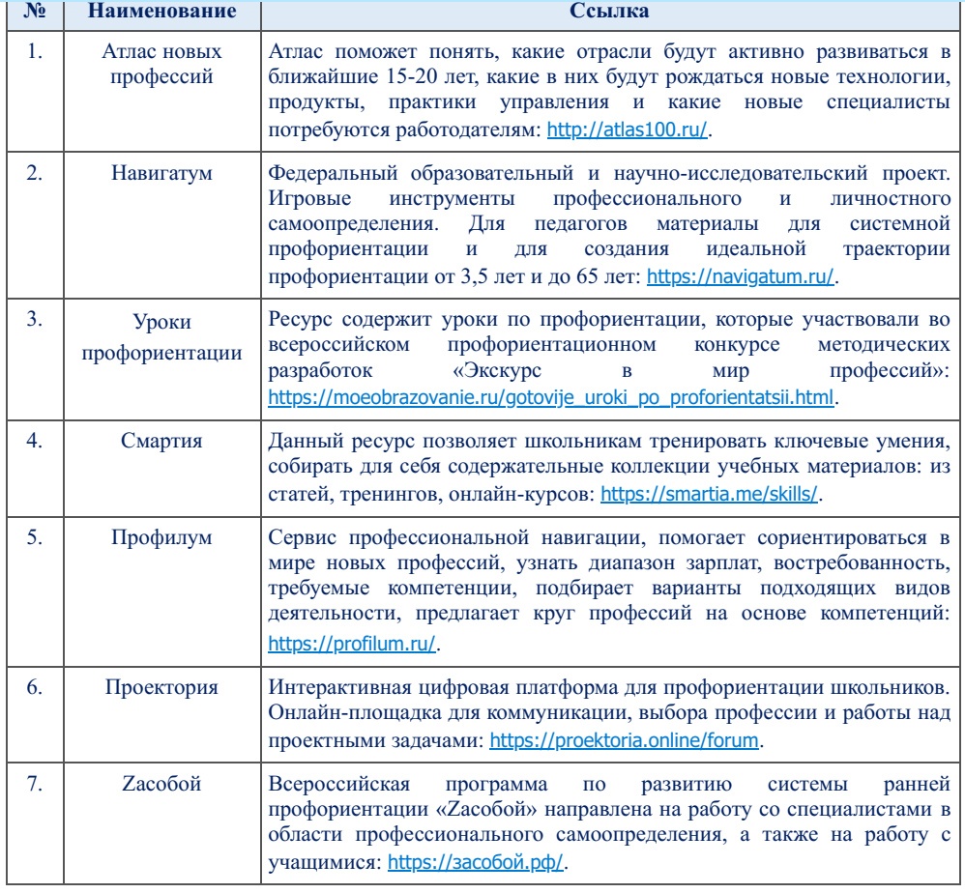
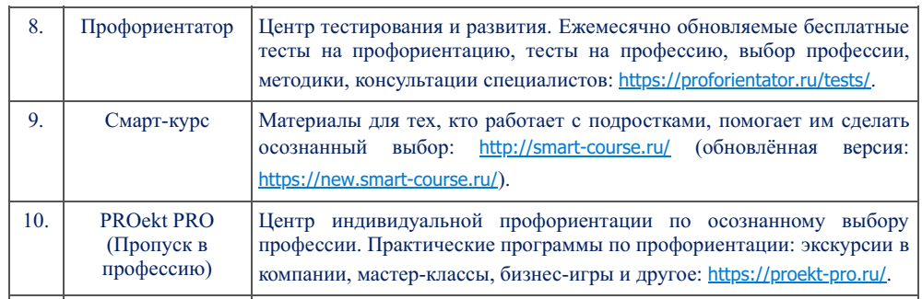

Перечень интернет-ресурсов по профориентации
для студентов, родителей и школьников
